ВИКОРИСТОВУЄМО TYPESCRIPT!!!

Задача 1. Дано масив 30 випадкових цілих чисел. Підрахувати скільки було обмінів під час сортування бульбашкою

Задача 2. Дано масив 30 випадкових цілих чисел. Підрахувати скільки було обмінів під час сортування змішуванням.

Задача 3. Дано масив 30 випадкових цілих чисел. Підрахувати скільки було обмінів під час сортування включеннями.

Задача 4. Для розглянутих методів сортування спробувати вивести етапи сортування шляхом виведення відповідних таблиць за зразком.

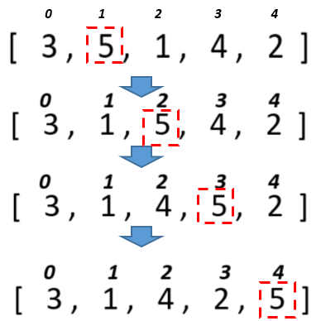

Тобто кожного разу після обміну елементів вивести поточний стан масиву на екран.

Задача 5. Дано масив імен. Застосовуючи відповідне сортування та бінарний пошук визначити, чи є у масиві ім’я «Olga» і під яким індексом.

Задача 6. Дано масив імен. Застосовуючи відповідне сортування та бінарний пошук визначити, чи є у масиві ім’я довжиною 5 символів і під яким індексом.

Задача 7. Сформувати двовимірний масив (4\*8) з номерами днів (описати окремий тип для днів). Заповнити його випадковим чином. Підрахувати для кожного рядка кількість неділь.